La course à pied durant la grande guerre
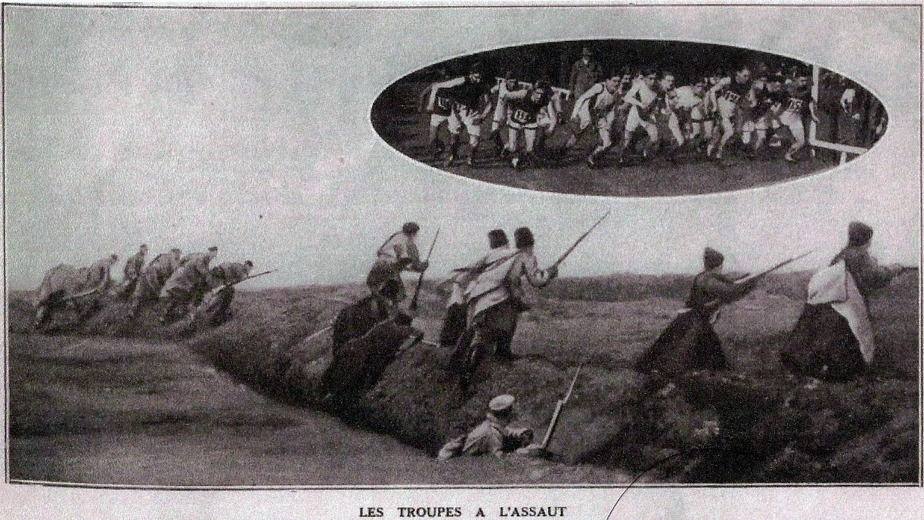
.
Cette photographie montre les Russes sortant de leurs tranchées pour s’élancer à l’assaut baïonnette au canon. Ce départ, rapproché de celui d’une course à pied, prouve que les mêmes qualités, le même effort sont exigés des coureurs et des soldats.
la Vie au Grand Air 1916

A la déclaration de la guerre en 1914, il ne fut plus question de sport. Les "anciens" étaient aux armées et les "jeunes" attendaient leur tour de partir.
Puis, étant donnée la longueur inattendue des hostilités, on se demanda s’il fallait ainsi s’endormir et laisser les jeunes se rouiller dans l’inaction, et l’on comprit que ce serait une erreur et que la patrie aurait encore besoin d’hommes robustes, bien entraînés, capables de supporter des fatigues de cette course de grand fond qu’est la guerre moderne.

On organisa durant l’hiver 1915, quelques cross-countries. Ils se couraient sous le titre de "Coupe Nationale" en quatre épreuves mensuelles avec classement par addition de points : la première sur 5 km, la seconde sur 8 km, la troisième sur 10 km et la dernière sur 12 km. Les concurrents furent nombreux et les courses intéressantes ; Boyer du club des White Harriers se classa bon 1er devant Merle son camarade de club.

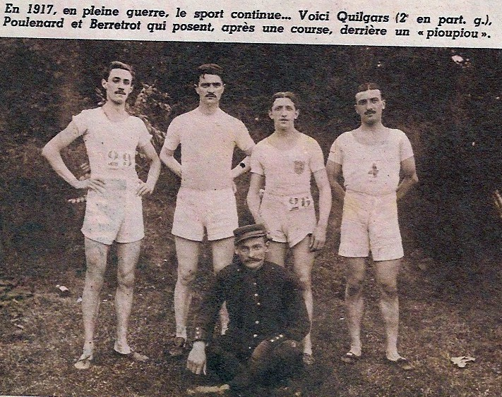

Sur piste, l’Union des Sociétés Françaises de Sports Athlétiques (USFSA) - de beaucoup la plus puissante fédération du monde - essaya pour la saison d’été de mettre sur pied un critérium, sans grand succès. Il s’agissait comme pour les cross, d’un classement par addition de points. Les épreuves devaient se disputer tous les quinze jours sur 100m, 400m, 1500m, lancers, sauts. Il y avait deux catégories : les " jeunes " au-dessous de 18 ans, et les " vieux " au-delà.

Un public nombreux assistait au cross de Alliés le 29 octobre 1916 sur le champ de courses d’Auteuil.
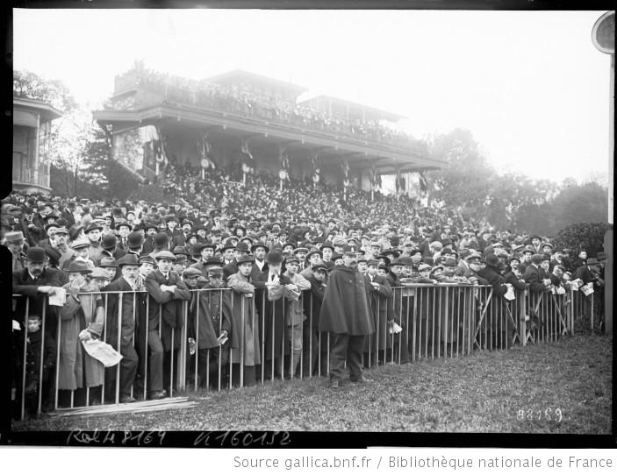

Le cross des Alliés en octobre 1916 réunit 905 concurrents sur l’hippodrome d’Auteuil. Poilus français, belges, anglais et futurs soldats des classes 18, 19 et 20.
Disputé sur 6,500 km le vainqueur fut Jacques Keyser en 22min 12s, il était le champion de France de cross en titre, premier en 1913 et 1914. Il n’y a pas eu de championnat de France organisé en 1915, 16 et 17. Le championnat fut à nouveau organisé en mars 1918, et Jacques Keyser succéda à lui même.
Keyser qui l’année précédente était devenu champion de France du 5000m lors des championnats organisés à Paris en juin 1917.
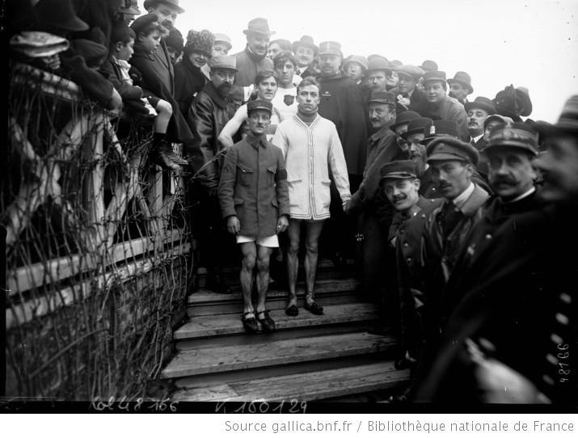
Les vainqueurs du cross des Alliés, à droite Jacques keyser

Sur route deux épreuves furent disputées, l’une : " le Petit Lemonnier " sur 9 km rappelait par son titre la course organisée chaque année par le Racing Club de France, entre Versailles et Paris. L’autre s’intitulait : " le Grand Prix de Neuilly " sur 10 km.

En 1917, Les quatre Sociétés féminines de sports athlétiques, c’est à dire les quatre clubs féminins de Paris ; Académia, En-Avant, Fémina-Sports et l’Union Sportive Voltaire, fusionnèrent en une fédération : la Fédération des Sociétés Féminines Sportives de France, (FSFSF).
Le 23 avril 1918, la FSFSF organisa le championnat de Paris de cross-country à Chaville, considéré comme le 1er championnat de France de cross féminin. 9min 58s c’est ce que réalisa sur une distance de 2,4 km la vainqueure Y. de Tinguy, âgée de 16 ans.
La seconde Lucienne Landré était âgée de 12 ans, " une mignonne fillette éveillée ".

" Si Melle de Tinguy avait dû s’abstenir ce jour là, notre championne de France, pauvre enfant si crâne, aurait 12 ans. C’est souligner combien les sports violents ne sont pas faits pour la femme, ni au point de vue physique ni au point de vue esthétique. Cependant, ce premier championnat de cross-country fut un succès, il y avait 14 photographes et 3 caméras. "
Mais pour autant, ce n’est pas gagné pour les filles :
" Des jeunes gens gouailleurs venus à bicyclette contempler cette débauche de costumes de bains. Des hommes galopant parmi les concurrentes pour "entraîner" leur favorite. Les mises un peu négligées de certaines qui n’augmentent pas la vitesse ! Et cette petite vieille trottinante en costume clair ! Et sa voisine aux cheveux dénoués ! Et puis une limite d’âge est nécessaire ; car enfin...8 ou 10 ans !
A 300 mètres de l’arrivée, un groupe militaire venu pour " rigoler " s’offrit maintes facéties plus que douteuses. Il importe d’y soustraire ces jeunes filles. "

Non organisé durant la guerre, le marathon Tour de Paris renaît pour la 10e fois en septembre 1918 alors que l’armistice n’est pas encore signé.
Mais plus qu’une anecdote c’est un fait historique auquel les nombreux spectateurs assisteront, la participation de la première marathonienne française, Marie-Louise Ledru, âgée de 23 ans, elle sera classée en 5h 40min pour 42,290 km. Son mari participa également à ce marathon.

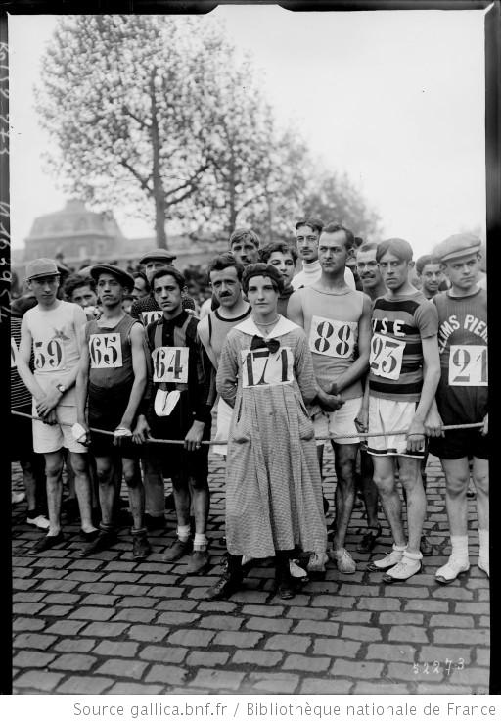

En 1916, Louis Maertens qui fut un bon coureur avant guerre, champion de France du 800m et 1500m, vainqueur du prix Roosevelt, " un des meilleurs techniciens de la course à pied " , s’élevait contre les courses sur route de grand fond :
" Ce qu’il faudrait faire après la guerre en faveur du sport pédestre me parait facile à exprimer. Il faudrait faire de la course à pied le sport primordial et l’imposer aux footballeurs, hockeyeurs, tennismen, etc...Mais surtout borner la pratique de la course à pied aux épreuves de vitesse, c’est à dire aux épreuves sur piste, les seules véritablement sportives.
Suppression totale de ces ridicules courses sur route qui ne sont que la " foire " du sport pédestre, et tout à fait défavorable au renom, tout juste bon de la course à pied.
Voilà ce qu’il faudrait faire et pourquoi ne pas profiter de l’époque prochaine où tout refleurira en France pour rénover également l’admirable sport pédestre. "

Une autre opinion, moins tranchée, celle de Joseph Genet, second du championnat de France en 1897 et président de la commission centrale de courses à pied à l’USFSA. : " Ce que doit être la course à pied après la guerre ? : Mais le premier des sports, le plus utile, le plus répandu, j’espère qu’on le traitera avec moins de dédain. Il suffira de revoir son organisation, d’améliorer les conditions de sa présentation au public, de multiplier les épreuves mixtes, et la course à pied aura enfin pour le public un attrait qu’elle n’eut pas jusqu’ici. "

Extraits de La Vie au Grand Air des années 1916 à 1918.

